Referer
http://www.microsoft.com/china/newsletter/office/2004/13w/d1.htm
http://www.microsoft.com/china/newsletter/office/2004/14w/d1.htm

Word长篇文档排版技巧（一）
市场部经常要出各种分析报告，一写就是洋洋洒洒几十页。文字功底深厚的小王写东西自然不在话下，然而每每困扰他的却是排版的问题，每次都要花大量的时间修改格式、制作目录和页眉页脚。最头疼的是上司看完报告后让他修改，整篇文档的排版弄不好就要重来一遍。制作目录也是出力不讨好的事，尽管小王知道Word中有插入目录的功能，可是尝试了几次就弃之不用了，原因是系统总是提示有错误。现在只能手工输入目录，加班加点数页码居然成了家常便饭。为了让自己有时间下班后享受生活，小王花了半天的时间学习了一下长篇文档的排版技巧，这才发现，这半天的时间，可以让他享受无数个闲暇的傍晚和周末。
小王把自己的体会重点总结为两点：
- 制作长文档前，先要规划好各种设置，尤其是样式设置
- 不同的篇章部分一定要分节，而不是分页
下面就看看他是怎样用新学的技巧制作一篇几十页的长文档的。

单面打印的简单报告
这份报告要求的格式是：A4纸；要有封面和目录；单面打印；除封面和目录外，每页的页眉是报告的题目；页码一律在页面底端的右侧，封面和目录没有页码，目录之后为第1页。

设置纸张和文档网格
写文章前，不要上来就急于动笔，先要找好合适大小的“纸”，这个“纸”就是Word中的页面设置。
从菜单中选择【文件】|【页面设置】命令，显示“页面设置”对话框，选择【纸张】选项卡，如图1所示。
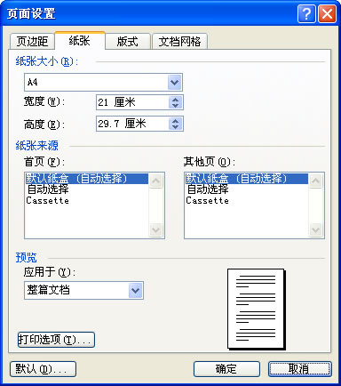
图1 选择纸张
通常纸张大小都用A4纸，所以可采用默认设置。有时也会用B5纸，只需从“纸张大小”中选择相应类型的纸即可。
很多人习惯先录入内容，最后再设纸张大小。由于默认是A4纸，如果改用B5纸，就有可能使整篇文档的排版不能很好地满足要求。所以，先进行页面设置，可以直观地在录入时看到页面中的内容和排版是否适宜，避免事后的修改。
考虑到阅读报告的领导年龄都比较大，对于密密麻麻的文字阅读起来比较费力，还可以调整一下文字。通常，很多人都采用增大字号的办法。其实，可以在页面设置中调整字与字、行与行之间的间距，即使不增大字号，也能使内容看起来更清晰。
在“页面设置”对话框中选择“文档网格”选项卡，如图2所示。
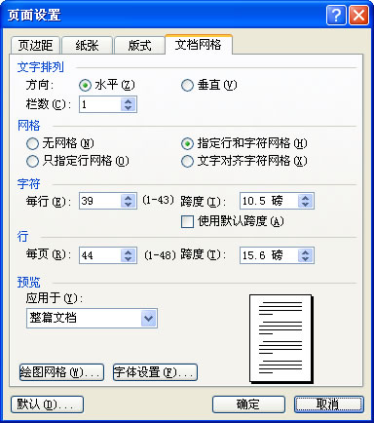
图2 用“文档网格”调整字距和行距
选中“指定行和字符网格”，在“字符”设置中，默认为“每行39”个字符，可以适当减小，例如改为“每行37”个字符。同样，在“行”设置中，默认为“每页44”行，可以适当减小，例如改为“每页42”行。这样，文字的排列就均匀清晰了。

设置样式
现在，还是不用急于录入文字，需要指定一下文字的样式。通常，很多人都是在录入文字后，用“字体”、“字号”等命令设置文字的格式，用“两端对齐”、“居中”等命令设置段落的对齐，但这样的操作要重复很多次，而且一旦设置的不合理，最后还要一一修改。
熟悉Word技巧的人对于这样的格式修改并不担心，因为他可以用“格式刷”将修改后的格式一一刷到其他需要改变格式的地方。然而，如果有几十个、上百个这样的修改，也得刷上几十次、上百次，岂不是变成白领油漆工了？使用了样式就不必有这样的担心。
样式是什么？简单地说，样式就是格式的集合。通常所说的“格式”往往指单一的格式，例如，“字体”格式、“字号”格式等。每次设置格式，都需要选择某一种格式，如果文字的格式比较复杂，就需要多次进行不同的格式设置。而样式作为格式的集合，它可以包含几乎所有的格式，设置时只需选择一下某个样式，就能把其中包含的各种格式一次性设置到文字和段落上。
样式在设置时也很简单，将各种格式设计好后，起一个名字，就可以变成样式。而通常情况下，我们只需使用Word提供的预设样式就可以了，如果预设的样式不能满足要求，只需略加修改即可。
从菜单选择【格式】|【样式和格式】命令，在右侧的任务窗格中即可设置或应用格式或样式，如图3所示。要注意任务窗格底端的“显示”中的内容，在图3中，“显示”为“有效格式”，则其中的内容即有格式，又有样式。例如，“加粗”为格式，“标题1”为样式，“标题1+居中”为样式和格式的混合格式。对于初学者来说，很容易混淆。为了清晰地理解样式的概念，可在如图3所示的“显示”下拉列表中选择“有效样式”，则显示如图4所示的内容。这时，将只会显示文档中正在使用及默认的样式。
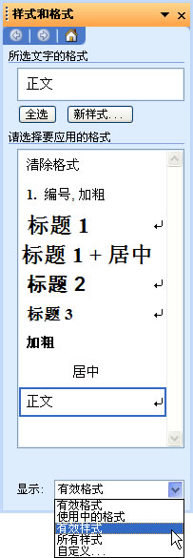
图3 有效格式
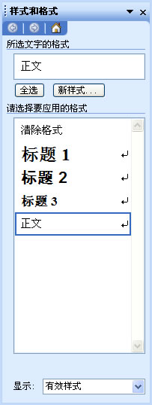
图4 有效样式
“正文”样式是文档中的默认样式，新建的文档中的文字通常都采用“正文”样式。很多其他的样式都是在“正文”样式的基础上经过格式改变而设置出来的，因此“正文”样式是Word中的最基础的样式，不要轻易修改它，一旦它被改变，将会影响所有基于“正文”样式的其他样式的格式。
“标题1”~“标题9”为标题样式，它们通常用于各级标题段落，与其他样式最为不同的是标题样式具有级别，分别对应级别1~9。这样，就能够通过级别得到文档结构图、大纲和目录。在如图4所示的样式列表中，只显示了“标题1”~“标题3”的3个标题样式，如果标题的级别比较多，可在如图3所示的“显示”下拉列表中选择“所有样式”，即可选择“标题4”~“标题9”样式。
现在，规划一下文章中可能用到的样式。
- 对于文章中的每一部分或章节的大标题，采用“标题1”样式，章节中的小标题，按层次分别采用“标题2”~“标题4”样式。
- 文章中的说明文字，采用“正文首行缩进2”样式。
- 文章中的图和图号说明，采用“注释标题”样式。
规划结束之后，即可录入文字了。
首先，录入文章第一部分的大标题，如图5所示。注意保持光标的位置在当前标题所在的段落中。从菜单选择【格式】|【样式和格式】命令，在任务窗格中单击“标题1”样式，即可快速设置好此标题的格式，如图6所示。
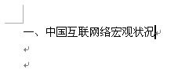
图5 录入标题

图6 应用“标题1”样式后的格式
用同样的方法，即可一边录入文字，一边设置该部分文字所用的样式。注意在如图3所示的“显示”下拉列表中选择“所有样式”，即可为文字和段落设置“正文首行缩进2”和“注释标题”样式。当所需样式都被选择过一次之后，可显示“有效样式”，这样不会显示无用的其他样式。
文章的部分内容录入和排版之后的效果如图7所示。为了方便对照，图中左侧列出了对应文章段落所用的样式。
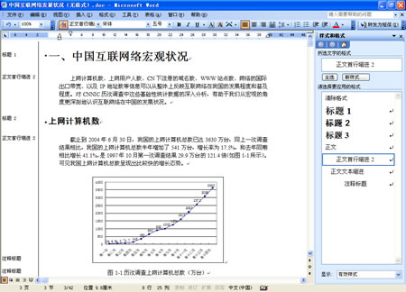
图7 用样式排版后的效果
在录入和排版过程中，可能会经常在键盘和鼠标之间切换，这样会影响速度。对样式设置快捷键，就能避免频繁使用鼠标，提高录入和排版速度。
将鼠标指针移动到任务窗格中的“标题1”样式右侧，单击下拉箭头，如图8所示，单击【修改】命令。显示“修改样式”对话框，如图9所示。
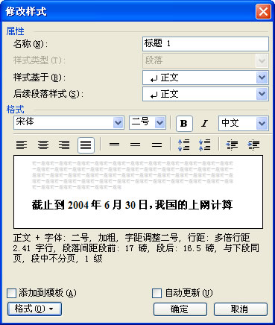
图8 修改样式
图9 “修改样式”对话框
单击【格式】按钮，选择【快捷键】命令，显示“自定义键盘”对话框，如图10所示。此时在键盘上按下希望设置的快捷键，例如【Ctrl】+【1】，在“请按新快捷键”设置中就会显示快捷键。注意不要在其中输入快捷键，而应该按下快捷键。单击【指定】按钮，快捷键即可生效。
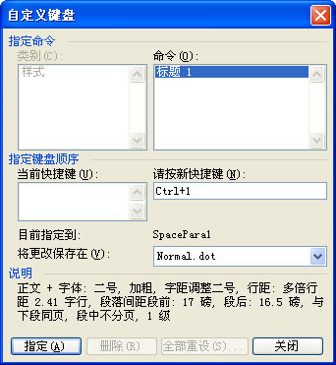
图10 指定快捷键
用同样的方法为其他样式指定快捷键。
现在，在文档中录入文字，然后按下某个样式的快捷键，即可快速设置好格式。
文档中的内容采用系统预设的样式后，格式可能不能完全符合实际需要。例如，“标题1”样式的字号太大，而且是左对齐方式，希望采用小一点的字号，并居中对齐。这时可以修改样式。
将鼠标指针移动到任务窗格中的“标题1”样式右侧，单击下拉箭头，如图8所示，单击【修改】命令。显示“修改样式”对话框，如图9所示。选中“自动更新”选项，单击【确定】按钮完成设置。这样，当应用了“标题1”样式的文字和段落的格式发生改变时，就会自动更改“标题1”样式的格式。
选中采用了“标题1”样式的某段文字，例如“一、中国互联网络宏观状况”，然后利用“格式”工具栏设置字号和居中对齐。注意文章中所有采用“标题1”样式的文字和段落都会一起随之改变格式，不用再像以前那样用格式刷一一改变其他位置的文字的格式。
因此，使用样式带来的好处之一是大大提高了格式修改的效率。

查看和修改文章的层次结构
文章比较长，定位会比较麻烦。采用样式之后，由于“标题1”~“标题9”样式具有级别，就能方便地进行层次结构的查看和定位。
从菜单选择【视图】|【文档结构图】命令，可在文档左侧显示文档的层次结构，如图11所示。在其中的标题上单击，即可快速定位到相应位置。再次从菜单选择【视图】|【文档结构图】命令，即可取消文档结构图。
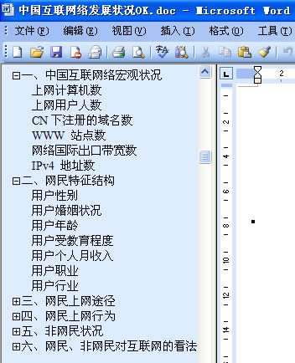
图11 文档结构图
如果文章中有大块区域的内容需要调整位置，以前的做法通常是剪切后再粘贴。当区域移动距离较远时，同样不容易找到位置。
从菜单选择【视图】|【大纲】命令，进入大纲视图。文档顶端会显示“大纲”工具栏，如图12所示。在“大纲”工具栏中选择“显示级别”下拉列表中的某个级别，例如“显示级别3”，则文档中会显示从级别1到级别3的标题，如图13所示。
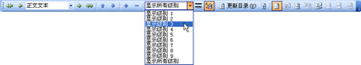
图12 “大纲”工具栏
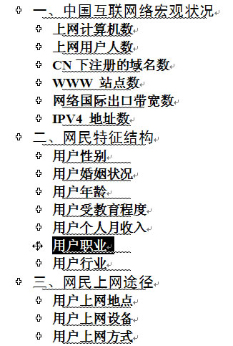
图13 在大纲视图中显示的标题
如果要将“用户职业”部分的内容移动到“用户年龄”之后，可将鼠标指针移动到“用户职业”前的十字标记处，按住鼠标拖动内容至“用户年龄”下方，即可快速调整该部分区域的位置。这样不仅将标题移动了位置，也会将其中的文字内容一起移动。
从菜单选择【视图】|【页面】命令，即可返回到常用的页面视图编辑状态。

对文章的不同部分分节
文章的不同部分通常会另起一页开始，很多人习惯用加入多个空行的方法使新的部分另起一页，这是一种错误的做法，会导致修改时的重复排版，降低工作效率。另一种做法是插入分页符分页，如果希望采用不同的页眉和页脚，这种做法就无法实现了。
正确的做法是插入分节符，将不同的部分分成不同的节，这样就能分别针对不同的节进行设置。
定位到第二部分的标题文字前，从菜单选择【插入】|【分隔符】命令，显示“分隔符”对话框，如图14所示。选择“分节符”类型中的“下一页”，并单击【确定】按钮，就会在当前光标位置插入一个不可见的分节符，这个分节符不仅将光标位置后面的内容分为新的一节，还会使该节从新的一页开始，实现既分节，又分页的功能。
用同样的方法对文章的其他部分分节。
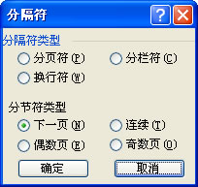
图14 插入分节符
对于封面和目录，同样可以用分节的方式将它们设在不同的节。在文章的最前面输入文章的大标题和目录，如图15所示，然后分别在“目录”文字前和“一、中国互联网络宏观状况”文字前插入分节符。

图15 在文章最前面加入文章大标题和目录
如果要取消分节，只需删除分节符即可。分节符是不可打印字符，默认情况下在文档中不显示。在工具栏单击“显示/隐藏编辑标记”按钮 ，即可查看隐藏的编辑标记。在如图16和图17所示中，分别显示了不同节末尾的分节符。
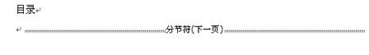
图16 完整显示的分节符

图17 部分显示的分节符
在段落标记和分节符之间单击，按【Delete】键即可删除分节符，并使分节符前后的两节合并为一节。

为不同的节添加不同的页眉
利用“页眉和页脚”设置可以为文章添加页眉。通常文章的封面和目录不需要添加页眉，只有正文开始时才需要添加页眉，因为前面已经对文章进行分节，所以很容易实现这个功能。
设置页眉和页脚时，最好从文章最前面开始，这样不容易混乱。按【Ctrl】+【Home】快捷键快速定位到文档开始处，从菜单选择【视图】|【页眉和页脚】命令，进入“页眉和页脚”编辑状态，如图18所示。
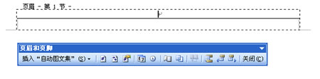
图18 页眉编辑状态
注意在页眉的左上角显示有“页眉 – 第1节 –”的提示文字，表明当前是对第1节设置页眉。由于第1节是封面，不需要设置页眉，因此可在“页眉和页脚”工具栏中单击“显示下一项”按钮 ，显示并设置下一节的页眉。
第2节是目录的页眉，同样不需要填写任何内容，因此继续单击“显示下一项”按钮。
第3节的页眉如图19所示，注意页眉的右上角显示有“与上一节相同”提示，表示第3节的页眉与第2节一样。如果现在在页眉区域输入文字，则此文字将会出现在所有节的页眉中，因此不要急于设置。
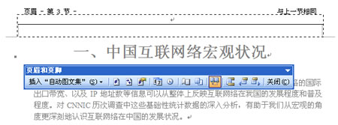
图19 设置不同节的不同页眉
在“页眉和页脚”工具栏中有一个“同前”按钮 ，默认情况下它处于按下状态，单击此按钮，取消“同前”设置，这时页眉右上角的“与上一节相同”提示消失，表明当前节的页眉与前一节不同。
此时再在页眉中输入文字，例如可用整篇文档的大标题“中国互联网络发展状况”作为页眉。后面的其他节无需再设置页眉，因为后面节的页眉默认为“同前”，即与第3节相同。
在“页眉和页脚”工具栏中单击【关闭】按钮，退出页眉编辑状态。
用打印预览可以查看各页页眉的设置情况，其中封面和目录没有页眉，目录之后才会在每页显示页眉。

在指定位置添加页码
通常很多人习惯从菜单选择【插入】|【页码】命令插入页码，这样得到的页码，将会在封面和目录处都添加页码。而现在希望封面和目录没有页码，从目录之后的内容再添加页码，并且页码要从1开始编号。这同样要得益于分节的设置。
按【Ctrl】+【Home】快捷键快速定位到文档开始处，从菜单选择【视图】|【页眉和页脚】命令，进入“页眉和页脚”编辑状态，如图18所示。
在“页眉和页脚”工具栏中单击“在页眉和页脚间切换”按钮 ，显示页脚区域，如图20所示。
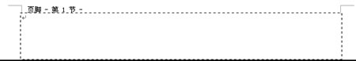
图20 页脚编辑状态
注意在页脚的左上角显示有“页脚 – 第1节 –”的提示文字，表明当前是对第1节设置页脚。由于第1节是封面，不需要在页脚区域添加页码，因此可在“页眉和页脚”工具栏中单击“显示下一项”按钮 ，显示并设置下一节的页脚。
第2节是目录的页脚，同样不需要添加任何内容，因此继续单击“显示下一项”按钮。
第3节的页脚如图21所示，注意页脚的右上角显示有“与上一节相同”提示，表示第3节的页脚与第2节一样。如果现在在页脚区域插入页码，则页码将会出现在所有节的页脚中，因此不要急于插入页码。
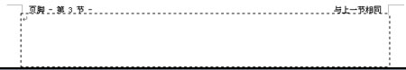
图21 设置不同节的不同页脚
在“页眉和页脚”工具栏中有一个“同前”按钮 ，默认情况下它处于按下状态，单击此按钮，取消“同前”设置，这时页脚右上角的“与上一节相同”提示消失，表明当前节的页脚与前一节不同。
这时再插入页码，就能让页码只出现在当前节及其后的其他节。
从菜单选择【插入】|【页码】命令，显示“页码”对话框，如图22所示。采用默认设置即可。单击【格式】按钮，显示“页码格式”对话框，如图23所示。默认情况下，“页码编排”设置为“续前节”，表示页码接续前面节的编号。如果采用此设置，则会自动计算第1节和第2节的页数，然后在当前的第3节接续前面的页号，这样本节就不是从第1页开始了。因此需要在“页码编排”中设置“起始页码”为“1”，这样就与前面节是否有页码无关了。
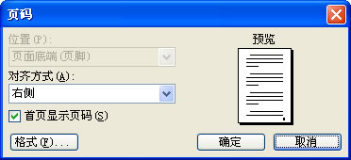
图22 插入页码
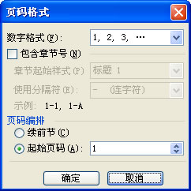
图23 设置页码格式
第3节之后的其他节无需再设置页码，因为页脚的默认设置为“同前”，而且页码格式默认设置均为“续前节”，将会自动为每一节编排页码。
在“页眉和页脚”工具栏中单击【关闭】按钮，退出页脚编辑状态。
用打印预览可以查看各页页脚的设置情况，其中封面和目录没有页码，目录之后才会在每页显示页码，并且目录之后的页码从1开始编号。

插入目录
最后可以为文档添加目录。要成功添加目录，应该正确采用带有级别的样式，例如“标题1”~“标题9”样式。尽管也有其他的方法可以添加目录，但采用带级别的样式是最方便的一种。
定位到需要插入目录的位置，从菜单选择【插入】|【引用】|【索引和目录】命令，显示“索引和目录”对话框，单击“目录”选项卡，如图24所示。
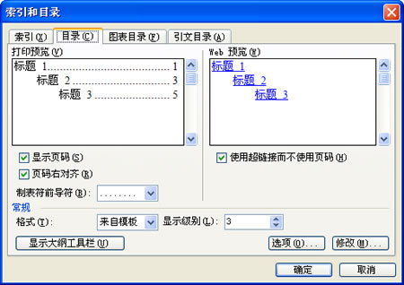
图24 插入目录
在“显示级别”中，可指定目录中包含几个级别，从而决定目录的细化程度。这些级别是来自“标题1”~“标题9”样式的，它们分别对应级别1~9。
如果要设置更为精美的目录格式，可在“格式”中选择其他类型。通常用默认的“来自模板”即可。
单击【确定】按钮，即可插入目录。目录是以“域”的方式插入到文档中的（会显示灰色底纹），因此可以进行更新。
当文档中的内容或页码有变化时，可在目录中的任意位置单击右键，选择“更新域”命令，显示“更新目录”对话框，如图25所示。如果只是页码发生改变，可选择“只更新页码”。如果有标题内容的修改或增减，可选择“更新整个目录”。
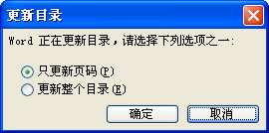
图25 更新目录

小结
至此，整篇文档排版完毕。在整个排版过程中，可以注意到样式和分节的重要性。
采用样式，可以实现边录入边快速排版，修改格式时能够使整篇文档中多处用到的某个样式自动更改格式，并且易于进行文档的层次结构的调整和生成目录。
对文档的不同部分进行分节，有利于对不同的节设置不同的页眉和页脚。
有关样式和分节应用，以及页眉页脚的设置，这里介绍的仅仅是最基本的用法。下一篇文章将会看到更为精彩和美妙的应用。

Word长篇文档排版技巧（二）
小王经过一段时间的学习和摸索，现在已经成为市场部的Word高手，制作报告又快又好，同事们经常向他请教。不料，这却应验了那句话：能者多劳。市场部经理这次又给小王安排了一个重要的任务：制作一个专业的分析报告，要做成杂志的效果，还要正式出版印刷。小王找来很多正式出版的杂志和书刊进行对比，这才发现，杂志和书刊的编排难点很多，主要有以下几个特点：
- 正反面打印或印刷。
- 如果杂志或书比较厚，每页的左侧会留出一些空白，以便装订后不会遮挡文字。
- 奇数页总是位于翻开的书的右侧页上，偶数页总是位于左侧页上，如图1所示。
- 对于书而言，每一章的首页总是位于右侧页（奇数页），如图1所示中的目录和第1章首页。
- 如果某章的前一页没有内容，会保留空白页，空白页总是位于左侧页（偶数页），如图1所示中的目录左侧的页和第1章首页左侧的页。
- 奇偶页的页眉可以不同，一般偶数页可显示文章或书名，奇数页显示本章标题，如图1所示。
- 每一章的首页都没有页眉，如图1所示。
- 目录和正文部分采用不同的页码格式，（例如目录用罗马数字，正文用阿拉伯数字），并且都从1开始编号。
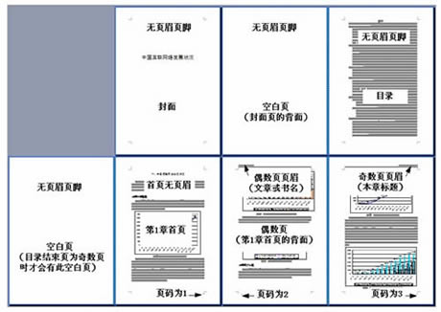
图1 杂志或书的印刷规范
怎么设计这样的文档呢？抓住以下几个关键就行了：
1. 页面设置决定了页面布局、节的起始位置、奇偶页页眉和首页页眉
2. 分节时，每一节可以从奇数页或偶数页开始，而不一定是从下一页开始
3. 域可以帮助自动填写某些内容（例如目录、页眉文字）
4. 打印设置可以让纸张实现自动化或半自动化的正反面打印
双面打印的复杂报告
这份报告要求的格式将完全按照上述所列的杂志或书的特点进行设计。
预留装订线区域
为了让双面打印的比较厚的文档能够在装订后不会遮挡文字，可以预留出装订线区域。
从菜单中选择【文件】|【页面设置】命令，显示“页面设置”对话框，选择【页边距】选项卡，如图2所示。
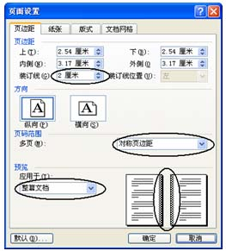
图2 设置装订线
在“页码范围”中，设置“多页”为“对称页边距”；在“页边距”中，设置“装订线”为“2厘米”，并可预览效果；在“预览”中设置“应用于”为“整篇文档”。
设置节和页眉页脚
文档中已经用【插入】|【分隔符】|【分节符类型】|【下一页】的方式为不同的章分节（参见上一期内容），现在需要将节和页眉页脚进一步设置。
在“页面设置”对话框中选择“版式”选项卡，如图3所示。
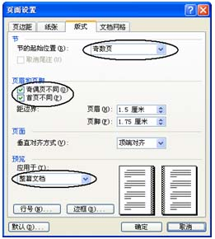
图3 设置节和页眉页脚
在“节”中选择“节的起始位置”为“奇数页”，这样可以让每一节都从奇数页开始，从而让每章的首页位于奇数页。
在“页眉和页脚”中选中“奇偶页不同”和“首页不同”，这样可以分别添加奇数页、偶数页和每一节的首页的页眉和页脚，并使其内容不同。
在“预览”中选择“应用于”为“整篇文档”。
如果此时打印预览，会看到在目录前和第1章前等位置出现空白页。这是因为每一节都从奇数页开始的缘故。当上一节的文字在奇数页就结束时，为了让本节从奇数页开始，就会自动加入空白页。特别要注意，这个空白页只有打印预览时才可看到，在编辑状态下无法看到，不要误以为没有加入空白页。
添加不同内容的页眉
在添加页眉时，只要充分理解了分节的作用，就能快速设置出复杂的页眉。
设置页眉和页脚时，从文档开始位置设置不容易出错。按【Ctrl】+【Home】快捷键定位到文档开始位置，从菜单选择【视图】|【页眉和页脚】命令，进入页眉和页脚编辑状态，如图4所示。
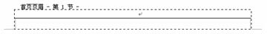
图4 第1节的首页页眉
首先会显示第1节的首页页眉，这是封面的页眉，无需设置。
在“页眉和页脚”工具栏单击“显示下一项”按钮 ，显示第2节的首页页眉，如图5所示。
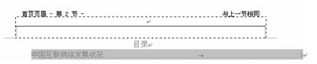
图5 第2节的首页页眉
第2节的首页页眉右侧显示“与上一节相同”，表示与上一节的首页页眉相同，目录同样无需设置页眉。
在“页眉和页脚”工具栏单击“显示下一项”按钮 ，显示第3节的首页页眉，如图6所示。
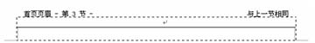
图6 第3节的首页页眉
第3节的首页页眉右侧显示“与上一节相同”，表示与上一节的首页页眉相同，每一章的首页同样无需设置页眉。
在“页眉和页脚”工具栏单击“显示下一项”按钮 ，显示第3节的偶数页页眉，如图7所示。
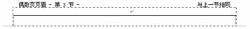
图7 第3节的偶数页页眉
在本文档中，这是第一次出现正文中的偶数页页眉的内容。如果文档的前面部分也有偶数页页眉（例如目录比较长时，就有可能在目录节首先出现偶数页页眉），就应该使此处的偶数页页眉与上一节不同。在“页眉和页脚”工具栏单击“同前”按钮 ，使“与上一节相同”消失。在页眉处输入本文档的大标题（一般是杂志名或书名），并使其左对齐，如图8所示。
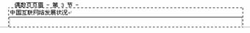
图8 与上节不同的偶数页页眉
在“页眉和页脚”工具栏单击“显示下一项”按钮 ，显示第3节的奇数页页眉，如图9所示。
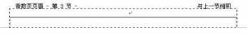
图9 第3节的奇数页页眉
在本文档中，这是第一次出现正文中的奇数页页眉的内容。如果文档的前面部分也有奇数页页眉（例如目录比较长时，就有可能在目录节首先出现奇数页页眉），就应该使此处的奇数页页眉与上一节不同。在“页眉和页脚”工具栏单击“同前”按钮 ，使“与上一节相同”消失。
奇数页的页眉要显示每章的标题，如果按照常用方法，可以录入标题内容，但是，必须在以后的每一节录入不同的标题，比较麻烦。
利用插入域的方法，可以一次性设置好所有奇数页的标题，并使标题自动采用该节的标题。
注意到每一章的标题都采用了“标题一”样式，可以用一个域引用“标题一”样式，这样就能自动根据当前节的“标题一”样式显示它所对应的文字内容，无需反复录入。
定位到页眉中，从菜单选择【插入】|【域】命令，显示“域”对话框，如图10所示。
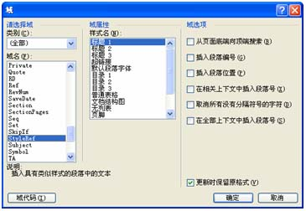
图10 插入“StyleRef”域，并引用“标题1”样式
在“域名”中选择“StyleRef”域，并在“样式名”中选择“标题一”样式，表示引用“标题一”样式中的文字。
单击【确定】按钮后，即可将本节“标题一”样式对应的文字插入页眉，设置页眉右对齐后，得到如图11所示的效果。
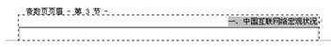
图11 与上节不同的奇数页页眉，引用“标题一”样式对应的文字
在“页眉和页脚”工具栏连续单击“显示下一项”按钮 ，显示其他节的首页、偶数页和奇数页页眉，此时都保持默认设置即可，让每个页眉都与上节相同。其中奇数页页眉会根据当前节的“标题一”样式所对应的文字的变化自动改变。
在“页眉和页脚”工具栏单击“关闭”按钮，退出页眉和页脚编辑状态。
去除页眉中多余的水平线
在文档的首页页眉中会注意到，虽然没有文字，却保留了一条水平线。可以去除这条多余的水平线。
按【Ctrl】+【Home】键定位到文档开始位置，在页眉处双击即可快速进入页眉和页脚编辑状态。要成功去除页眉中的水平线，必须先选中页眉中的段落标记，如图12所示。
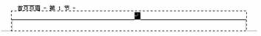
图12 选中页眉中的段落标记
从菜单选择【格式】|【边框和底纹】命令，显示“边框和底纹”对话框，如图13所示。
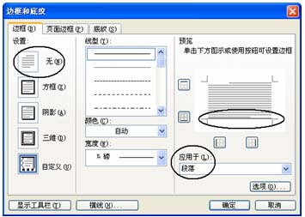
图13 去除段落边框
在预览中可以看到段落底部添加了一条水平线，页眉中的水平线实际上是用段落的下边框线制作出来的。在左侧的“设置”中选择“无”，即可去除段落边框，从而使页眉中的水平线消失。
由于是在第1节的首页去除水平线，后续其他节的首页设置均为“与上一节相同”，因此后续节首页的水平线也会消失，不必再进行设置了。
添加不同类型的页码
在杂志和书中，目录和章节可以分别采用不同类型的页码。例如，目录的页码用罗马数字I，II，III，IV等，章节的页码用阿拉伯数字1，2，3等。要实现这样的页码编排，同样要借助分节来实现。
按【Ctrl】+【Home】快捷键定位到文档开始位置，从菜单选择【视图】|【页眉和页脚】命令，进入页眉和页脚编辑状态。在“页眉和页脚”工具栏单击“在页眉和页脚间切换”按钮 ，切换到页脚，显示第1节首页页脚，如图14所示。
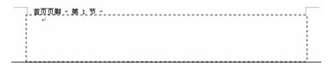
图14 第1节的首页页脚
第1节是封面，不需要添加页码，在“页眉和页脚”工具栏单击“显示下一项”按钮 ，显示第2节的首页页脚，如图15所示。
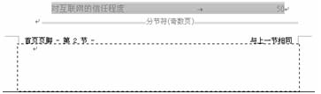
图15 第2节的首页页脚
第2节是目录，需要添加罗马数字的页码。在第2节首页页脚的右上方显示“与上一节相同”，表示与第1节首页相同，显然，需要断开和第1节之间的链接。在“页眉和页脚”工具栏单击“链接到前一个”按钮 ，“与上一节相同”提示文字消失。从菜单选择【插入】|【页码】命令，显示“页码”对话框，如图16所示。
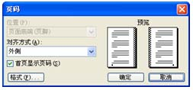
图16 “页码”对话框
选择“对齐方式”为“外侧”，并可以在对话框中预览页码位于外侧的效果。选中“首页显示页码”。有些书籍在每章的首页不显示页码，如果是这种情况，也可以不选中此选项。
单击“格式”按钮，显示“页码格式”对话框，可设置页码的格式和起始编号，如图17所示。
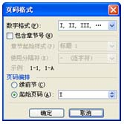
图17 “页码格式”对话框
在“数字格式”中选择罗马数字格式“I，II，III，…”，在“页码编排”中选择“起始页码”为“I”。
单击【确定】按钮结束设置。注意第2节的页脚提示文字变为“奇数页页脚 -第2节-”，并且没有出现预期的页码，如图18所示。这是由于在如图16所示的对话框中，选择了“首页显示页码”，从而使原来的“首页不同”功能失效，自动转变为奇数页页脚，并且会显示“与上一节相同”。如果切换到页眉，还会看到自动添加了一条水平线，这是因为此节已经变为奇数页页眉，从而与上一节的首页页眉格式不再一样了。可以在完成所有的页码设置后，按照前面“去除页眉中多余的水平线”的方法去除水平线。
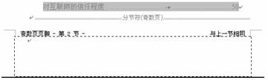
图18 第2节的页脚改变为奇数页页脚
重复一遍刚才的操作即可设置好此节的页码：在“页眉和页脚”工具栏单击“链接到前一个”按钮 ，“与上一节相同”提示文字消失。从菜单选择【插入】|【页码】命令，显示“页码”对话框，如图16所示。此时的页码格式已经自动采用了上次的设置，因此只需单击【确定】按钮即可。现在可以看到罗马数字页码出现在第2节奇数页右侧，如图19所示。
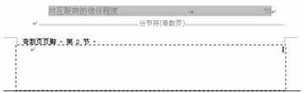
图19 第2节（目录）的页码
如果目录较长，在目录的第2页会显示偶数页页脚，其中将自动采用罗马数字格式，无需再进行设置。
在“页眉和页脚”工具栏单击“显示下一项”按钮 ，显示第3节的首页页脚，如图20所示。
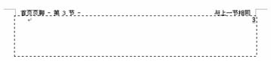
图20 第3节的首页页脚
第3节的首页页脚会显示“与上一节相同”提示文字。在“页眉和页脚”工具栏单击“链接到前一个”按钮 ，“与上一节相同”提示文字消失。在“页眉和页脚”工具栏单击“设置页码格式”按钮 ，显示“页码格式”对话框，如图21所示。
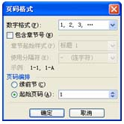
图21 “页码格式”对话框
在“数字格式”中选择“1，2，3，保凇耙陈氡嗯拧敝醒≡瘛捌鹗家陈搿蔽?”。设置完毕，后面的所有节都会延续页码的设置和编号。
至此，整篇文档的页码格式和编号设置完毕。
最后，按照前面“去除页眉中多余的水平线”的方法去除第2节（目录）页眉中的水平线即可完成所有的设置。
双面打印设置
文档需要双面打印时，可以有多种设置和打印方法。
- 手动双面打印
从菜单选择【文件】|【打印】命令，显示“打印”对话框，如图22所示。
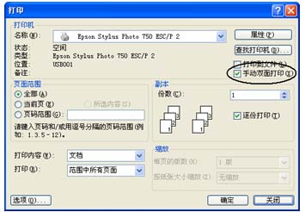
图22 手动双面打印
选中“手动双面打印”，其他设置保持默认值。
当开始打印时，打印机会在打印完所有奇数页后提示换纸，如图23所示。将所有打印完的奇数页纸张的背面一起放入打印机，即可打印出背面内容。
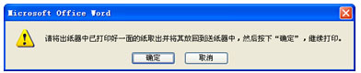
图23 提示换纸
小结
无论多么复杂的排版，只要用好了分节、样式、页面设置和页眉页脚设置，就能轻松快捷地制作出专业水准的文档。
域是提高效率、自动生成文本内容的工具。
Word的打印功能极其强大，可以满足各种打印需求。

